 Университет ИТМО

Мегафакультет компьютерных технологий и управления

Факультет программной инженерии и компьютерной техники

Лабораторная работа №5

Анализ трафика компьютерных   
сетей утилитой Wireshark

Группа: Р33101

Студент: Патутин Владимир

Крюков Андрей

Преподаватель: Тропченко Андрей Александрович

### Цель работы

Изучить структуру протокольных блоков данных, анализируя реальный трафик на компьютере студента с помощью бесплатно распространяемой утилиты Wireshark.

### Задание

1. Запустить Wireshark. В появившемся окне выбрать интерфейс для которого необходимо осуществлять анализ проходящих через него пакетов. После выбора адаптера, нужно запустить процесс захвата трафика (кнопка Start).
2. Инициировать процесс передачи трафика по сети
3. Установить значение “Фильтра”, чтобы из всего множества перехватываемых пакетов Wireshark отобразил только те, которые имеют отношение к выполняемому заданию.
4. Дождаться появления данных в списке захваченных пакетов и убедиться, что количество пакетов достаточно для выполнения задания.
5. Сохранить захваченный трафик в файл-трассу (pcap).
6. Описать в отчёте структуру наблюдаемых PDU (т.е. протокольных блоков данных: кадров, пакетов, сегментов) как для запросов, так и ответов.
7. Написать в отчёте ответы на вопросы задания
8. Поместить в отчёт скриншоты окна Wireshark, иллюстрирующие ответы из вышеуказанных п.6 и п.7.

URL - Адрес сайта, в название которого лексически входит фамилия студента: [http://patutin.pro/](http://epatutin.ru/)

Ip = 89.253.220.234

### Выполнение работы

#### 1. Анализ трафика утилиты ping

Необходимо отследить и проанализировать трафик, создаваемый утилитой ping, запустив её следующим образом из командной строки: “ping -l размер_пакета адрес_сайта_по_варианту”. В качестве “размера_пакета” необходимо поочерёдно использовать различные значения от 100 до 10000, самостоятельно выбрав шаг изменения. По результатам анализа собранной трассы, необходимо ответить на следующие вопросы и выполнить указанные задания.

Ping -s 2000 89.253.220.234

Wireshark:

ip

ip.addr == 89.253.220.234

Структура IP/ICMP пакета:

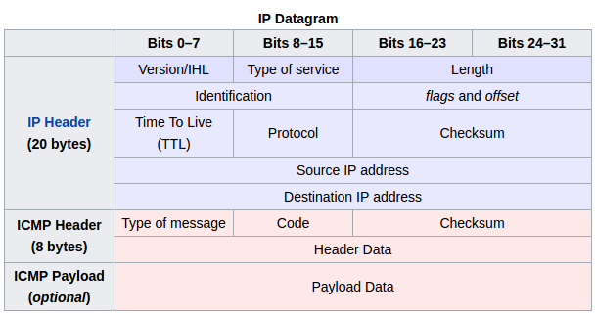

1. Имеет ли место фрагментация исходного пакета, какое поле на это указывает?

Да, фрагментация есть для пакетов размером более 1490 байт. Увидеть количество фрагментов можно в поле **more fragments если оно указано 1, то это промежуточный фрагмент** также фрагменты помечаются черным, а финальный с флагом more fragments = 0 это последний.

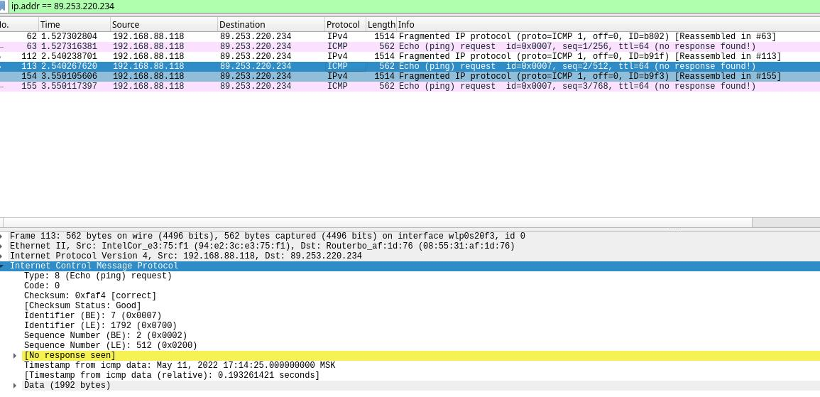

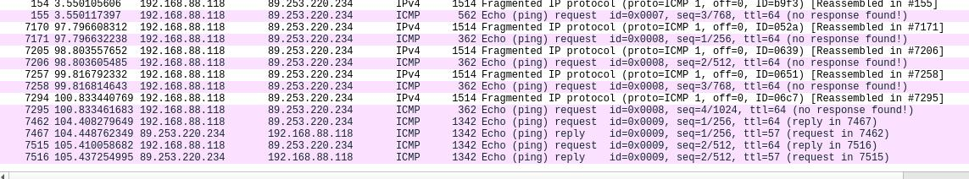

1. Какая информация указывает, является ли фрагмент пакета последним или промежуточным?

Поле **More fragments**: 1 - промежуточный, 0 - последний

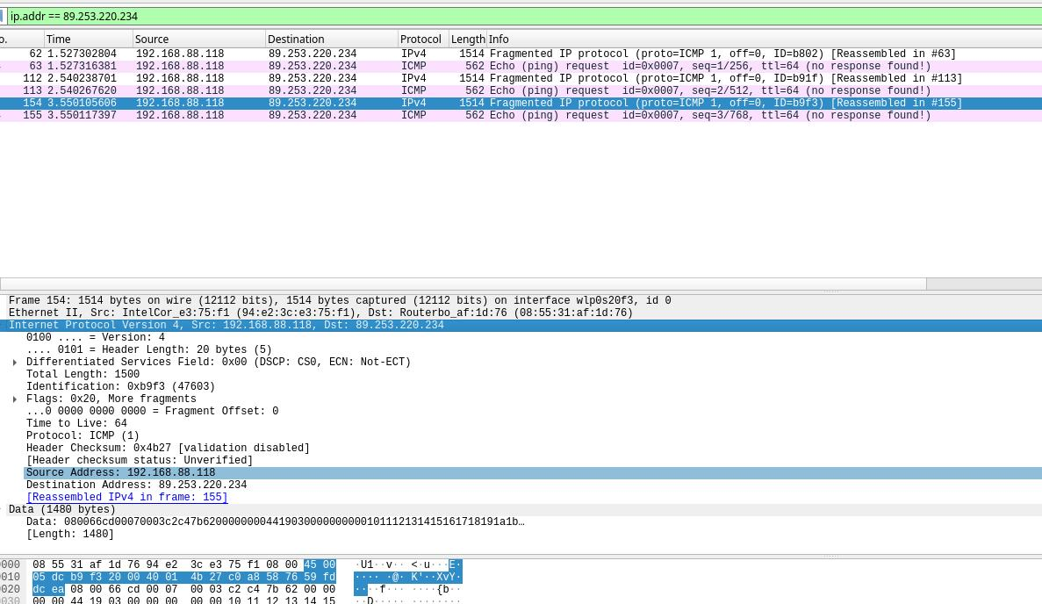

1. Чему равно количество фрагментов при передаче ping-пакетов?

Количество фрагментов = ceil( Длина сообщения (байт) / 1480 байт (фрагмент) )

1. Построить график, в котором на оси абсцисс находится размер_пакета, а по оси ординат – количество фрагментов, на которое был разделён каждый ping-пакет.

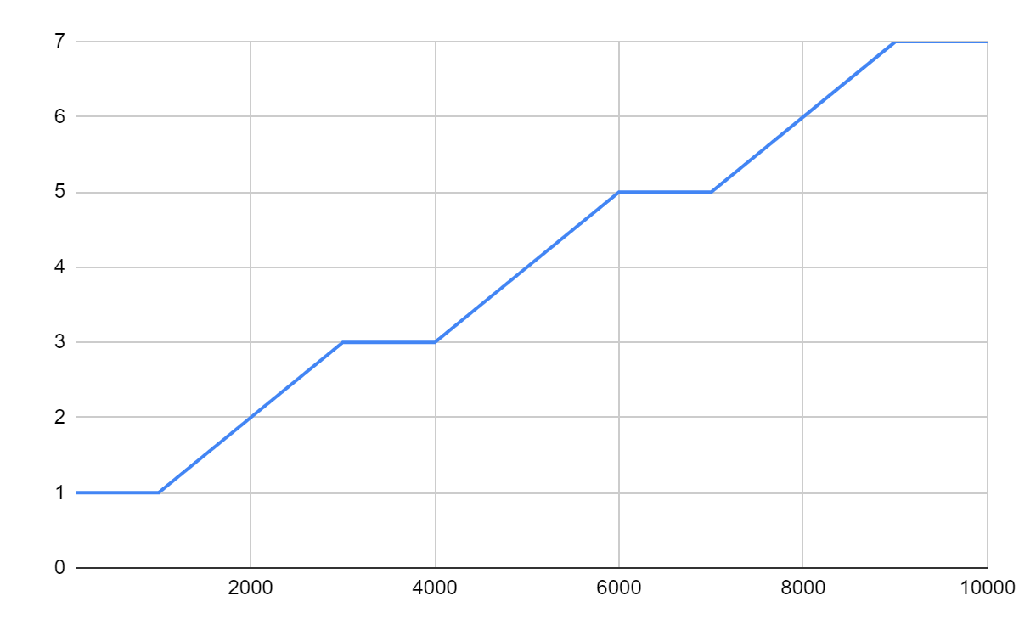

1. Как изменить поле TTL с помощью утилиты ping?

Использовать ключ -i <TTL> (time to live)

1. Что содержится в поле данных ping-пакета?

ASCII-символы, также поле может содержать временную метку или номер пакета.

**2. Анализ трафика утилиты tracert (traceroute)**

Необходимо отследить и проанализировать трафик, создаваемый утилитой tracert (или traceroute в Linux), запустив её следующим образом из командной строки:

“tracert -d адрес_сайта_по_варианту”

По результатам анализа собранной трассы, ответьте на следующие

вопросы.

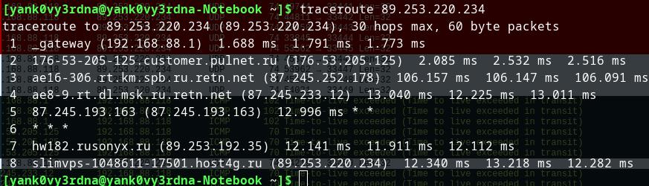

1. Сколько байт содержится в заголовке IP? Сколько байт содержится в поле данных?

Заголовок IP - 20 байт

Поле данных - 56 байт

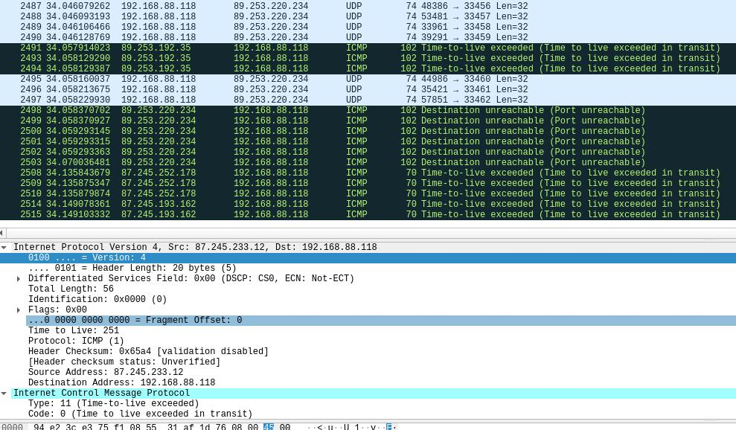

1. Как и почему изменяется поле TTL в следующих друг за другом ICMP-пакетах tracert?

На каждом шаге проверки TTL увеличивается на единицу, чтобы можно было последовательно получить IP-адреса каждого узла в цепочке передачи.

Каждый промежуточный узел отнимает от значения поля TTL единицу, чтобы можно было отследить количество пройденных узлов.

Когда TTL = 0 (или пакет достиг получателя), передача пакета прекращается.

1. Чем отличаются ICMP-пакеты, генерируемые утилитой tracert, от ICMP-пакетов, генерируемых утилитой ping?

Разный тип сообщений: у ping - 8, tracert - 11. Tracert также устанавливает разный TTL на каждом шаге проверки.

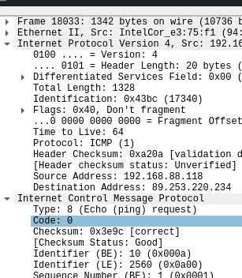

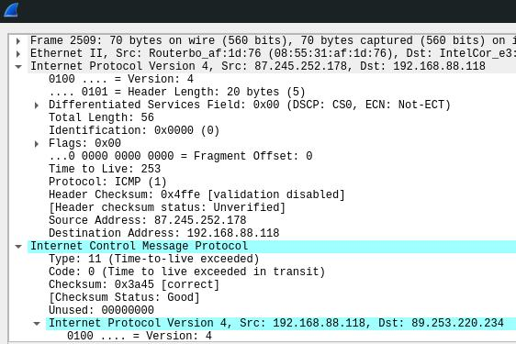

1. Чем отличаются полученные пакеты «ICMP reply» от «ICMP error» и зачем нужны оба этих типа ответов?

Error посылает промежуточный узлел, когда TTL становится равен 0.

Reply посылает конечный узел, когда пакет успешно доходит до него.

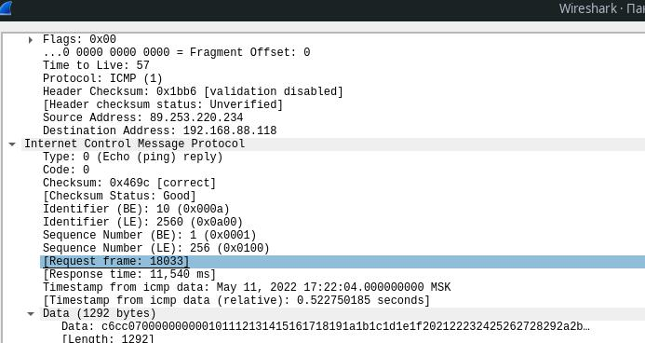

1. Что изменится в работе tracert, если убрать ключ “-d”? Какой дополнительный трафик при этом будет генерироваться?

Произойдет попытка определить имя узла по его IP адресу, т.е. будут произведены дополнительные запросы к DNS-серверу.

**3. Анализ HTTP-трафика**

Необходимо отследить и проанализировать HTTP-трафик, создаваемый браузером при посещении Интернет-сайта, заданного по варианту. В списке захваченных пакетов необходимо проанализировать следующую пару HTTP-сообщений (запрос-ответ):

* GET-сообщение от клиента (браузера);
* ответ сервера.

Для этого в поле с детальной информацией о пакете нужно развернуть строку “HTTP”. Затем необходимо обновить страницу в браузере так, чтобы вместо «HTTP GET» был сгенерирован «HTTP CONDITIONAL GET» (так называемый «условный GET»). Условные запросы GET содержат поля If-Modified-Since, If-Match, If-Range и подобные, которые позволяют при повторном запросе не передавать редко изменяемые данные. В ответ на условный GET тело запрашиваемого ресурса передается только в том случае, если этот ресурс изменялся после даты «If-Modified-Since». Если ресурс не изменялся, сервер вернет код статуса «304 Not Modified».

По результатам анализа собранной трассы покажите, каким образом протокол HTTP передавал содержимое страницы при первичном посещении страницы и при вторичном запросе-обновлении от браузера (т.е. при различных видах GET-запросов).

Структура TCP-датаграммы:

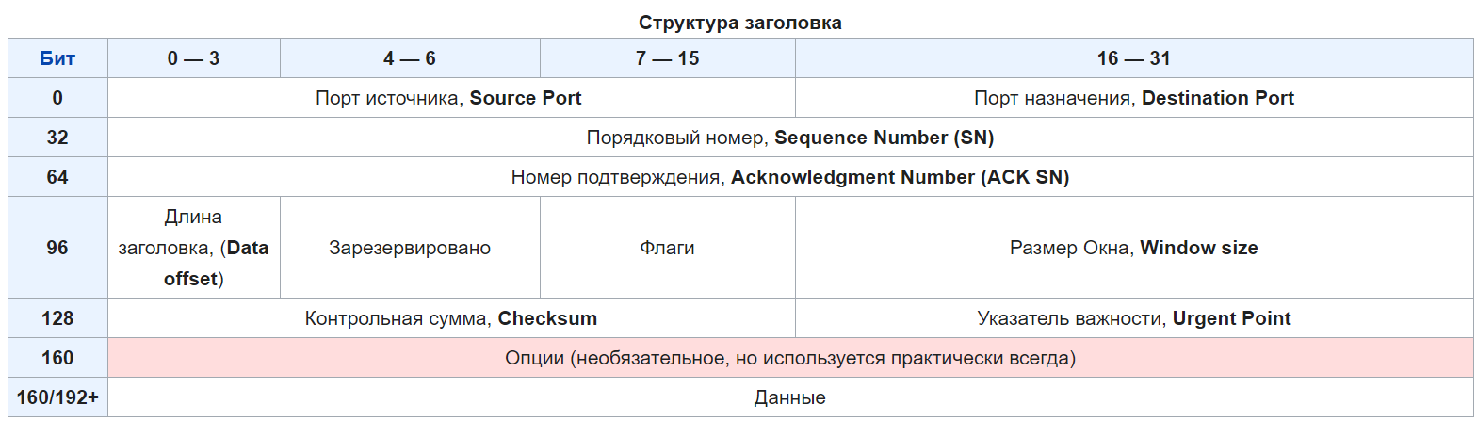

Структура HTTP-сообщения:

1. Стартовая строка - <Метод> <URI> HTTP/<Версия>
2. Заголовки - набор параметров и их значений
3. Тело сообщения - опциональные данные

Первый GET-запрос - данные новые - получаем html сайта

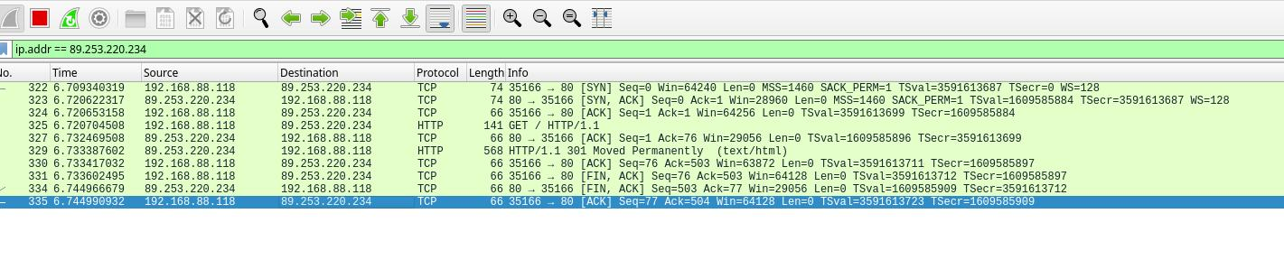

Второй GET-запрос вернул все то же, тк мы не переходили на https. Если перейти, то видно хендшейк и далее обмен шифрованными данными

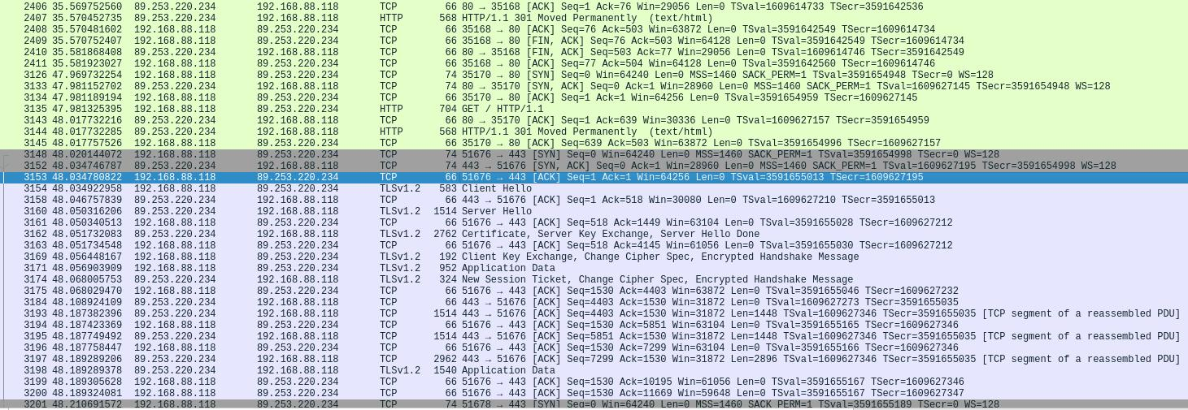

Через chrome devtools можно увидеть https запросы

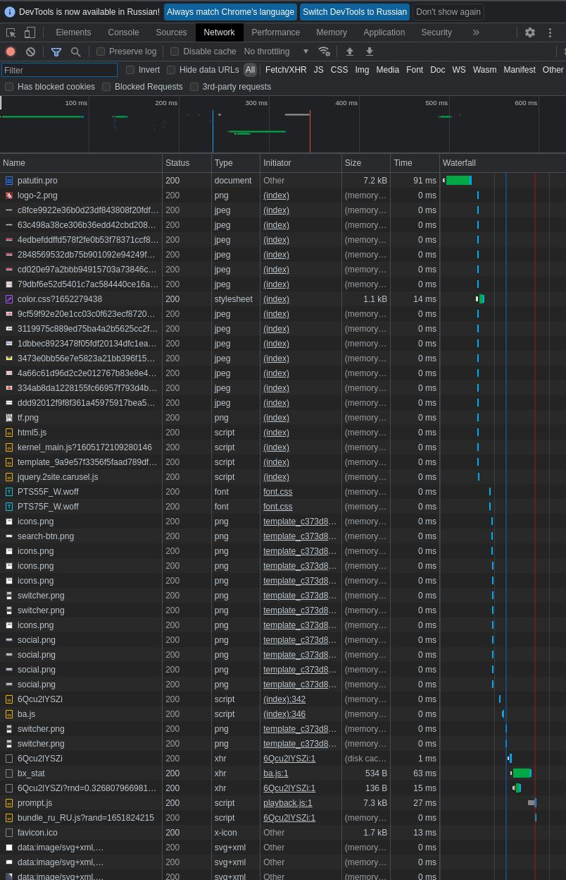

Видно, что вебсервер не возвращает 304 ответ, таким образом запрещая кэшировать исходные коды сайта

**4. Анализ DNS-трафика**

Необходимо отследить и проанализировать трафик протокола DNS, сгенерированный в результате выполнения следующих действий:

* настроить Wireshark-фильтр: “ip.addr == ваш_IP_адрес”;
* очистить кэш DNS с помощью команды ipconfig в командной строке: ipconfig /flushdns
* очистить кэш браузера;
* зайти на Интернет-сайт, заданный по варианту.

По результатам анализа собранной трассы, ответьте на следующие вопросы.

Структура DNS-пакета:

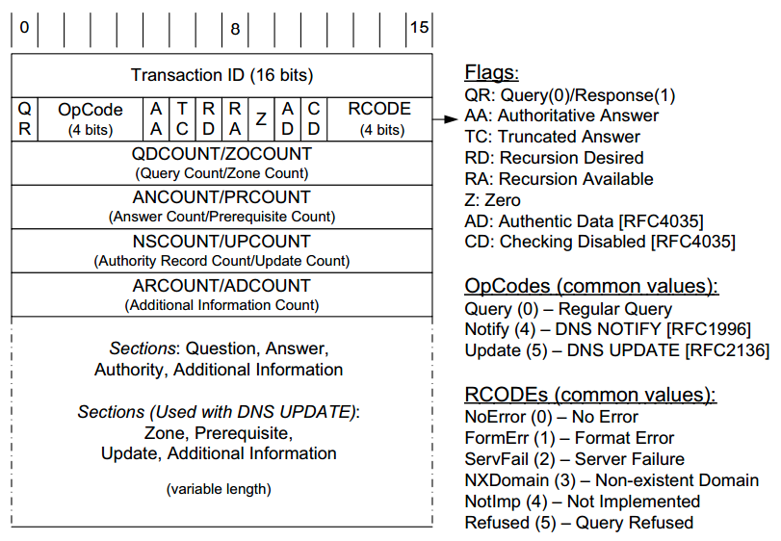

1. Почему адрес, на который отправлен DNS-запрос, не совпадает с адресом посещаемого сайта?

Запрос отправляется не на сайт, а на специальный DNS-сервер.

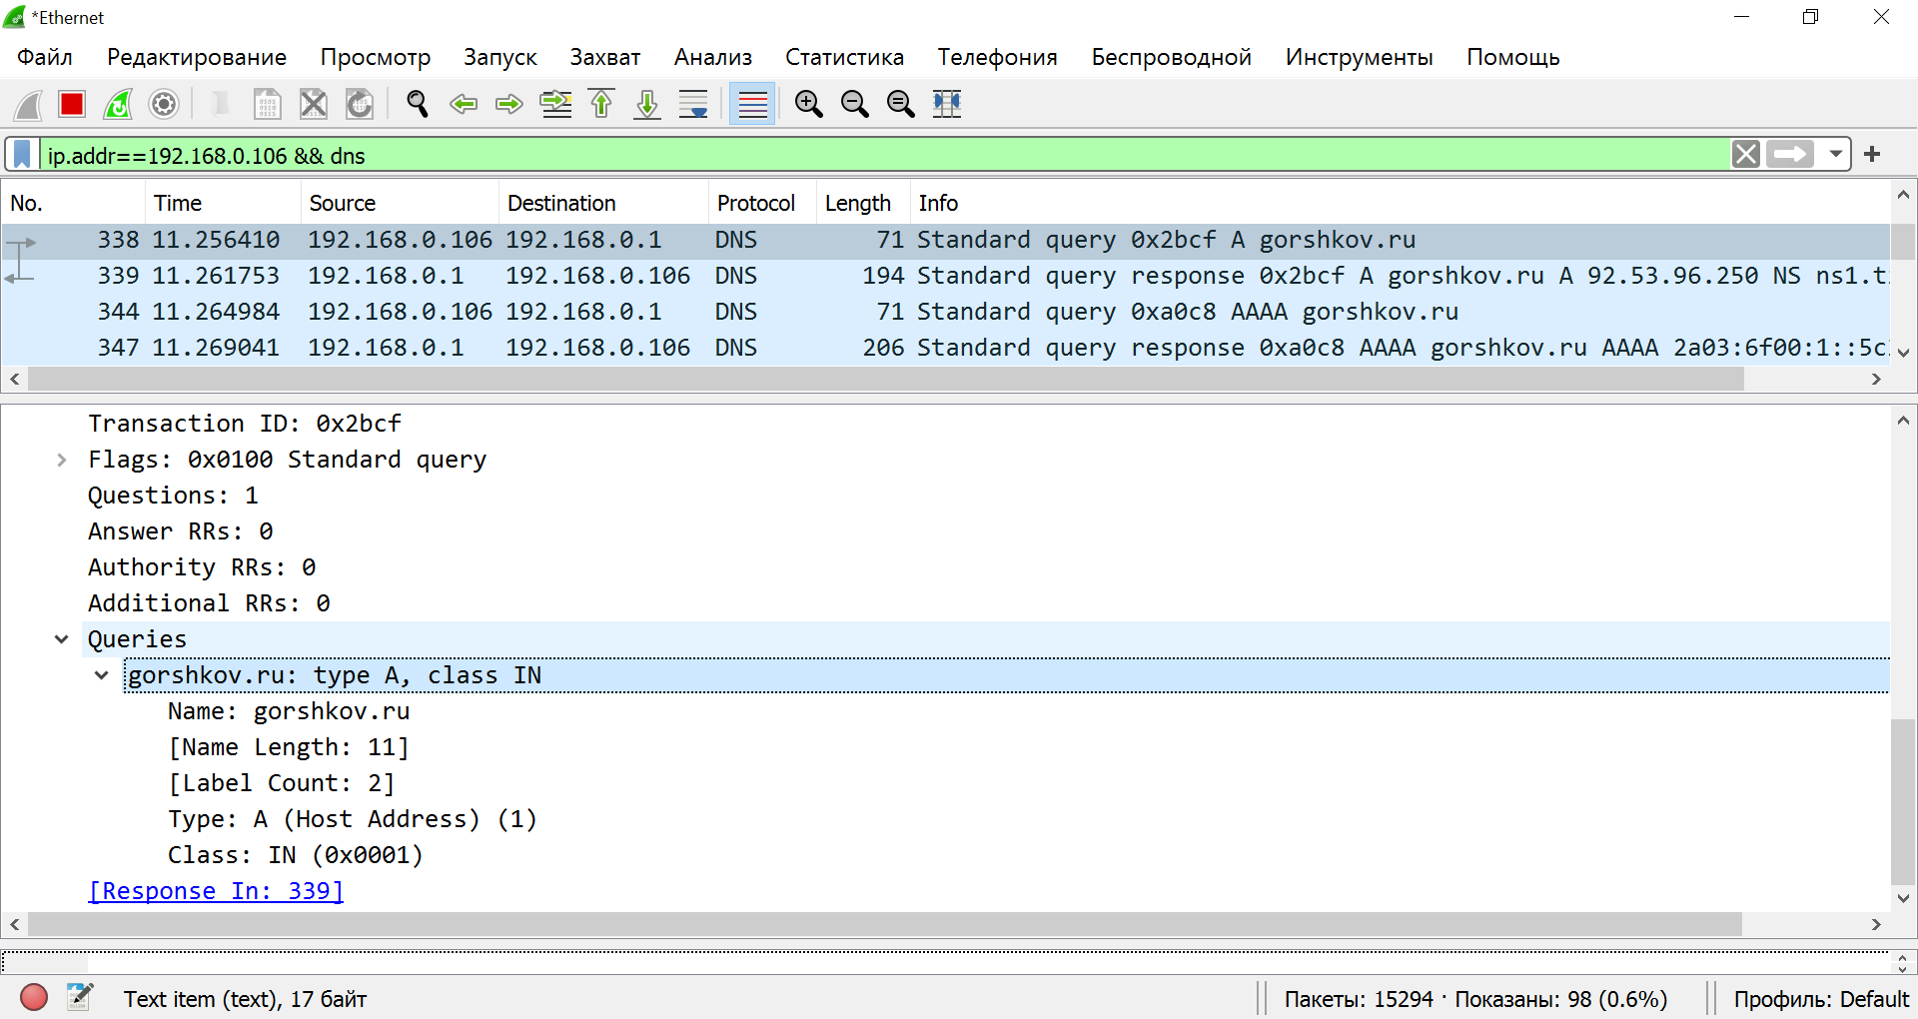

flushds

1. Какие бывают типы DNS-запросов?

Рекурсивный - DNS-серверу посылается доменное имя, для которого он должен вернуть IP-адрес. DNS-сервер может обратиться к другим серверам для выполнения запроса

Итеративный - при получении такого запроса DNS-сервер не опрашивает другие сервера, а возвращает либо IP-адрес, либо имя другого DNS-сервера, который может знать ответ

1. В какой ситуации нужно выполнять независимые DNS-запросы для получения содержащихся на сайте изображений?

Если адрес, на котором хранится изображение отличается от адреса сайта.

**5. Анализ ARP-трафика**

Необходимо отследить и проанализировать трафик протокола ARP, сгенерированный в результате выполнения следующих действий:

* очистить ARP-таблицу командой “netsh interface ip delete arpcache”;
* очистить кэш браузера;
* зайти на Интернет-сайт, заданный по варианту.

По результатам анализа собранной трассы, ответьте на следующие

вопросы.

Структура ARP-пакета:

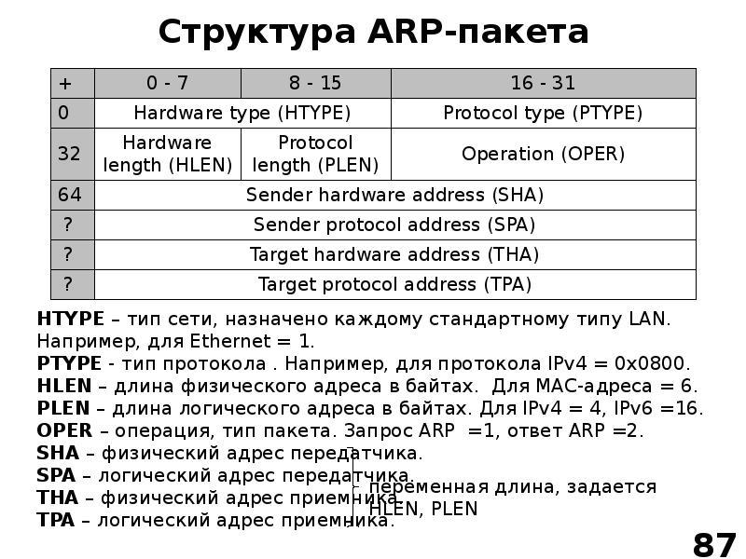

1. Какие МАС-адреса присутствуют в захваченных пакетах ARP-протокола? Что означают эти адреса? Какие устройства они идентифицируют?

B0:4e:26:d0:12:f0 - адрес отправителя (маршрутизатор) (ip = 192.168.0.1)

B4:b6:86:dc:75:55 - адрес устройства получателя (компьютер, с которого производится запрос на сайт) (ip = 192.168.0.106)

00:00:00:00:00:00 - broadcast-адрес

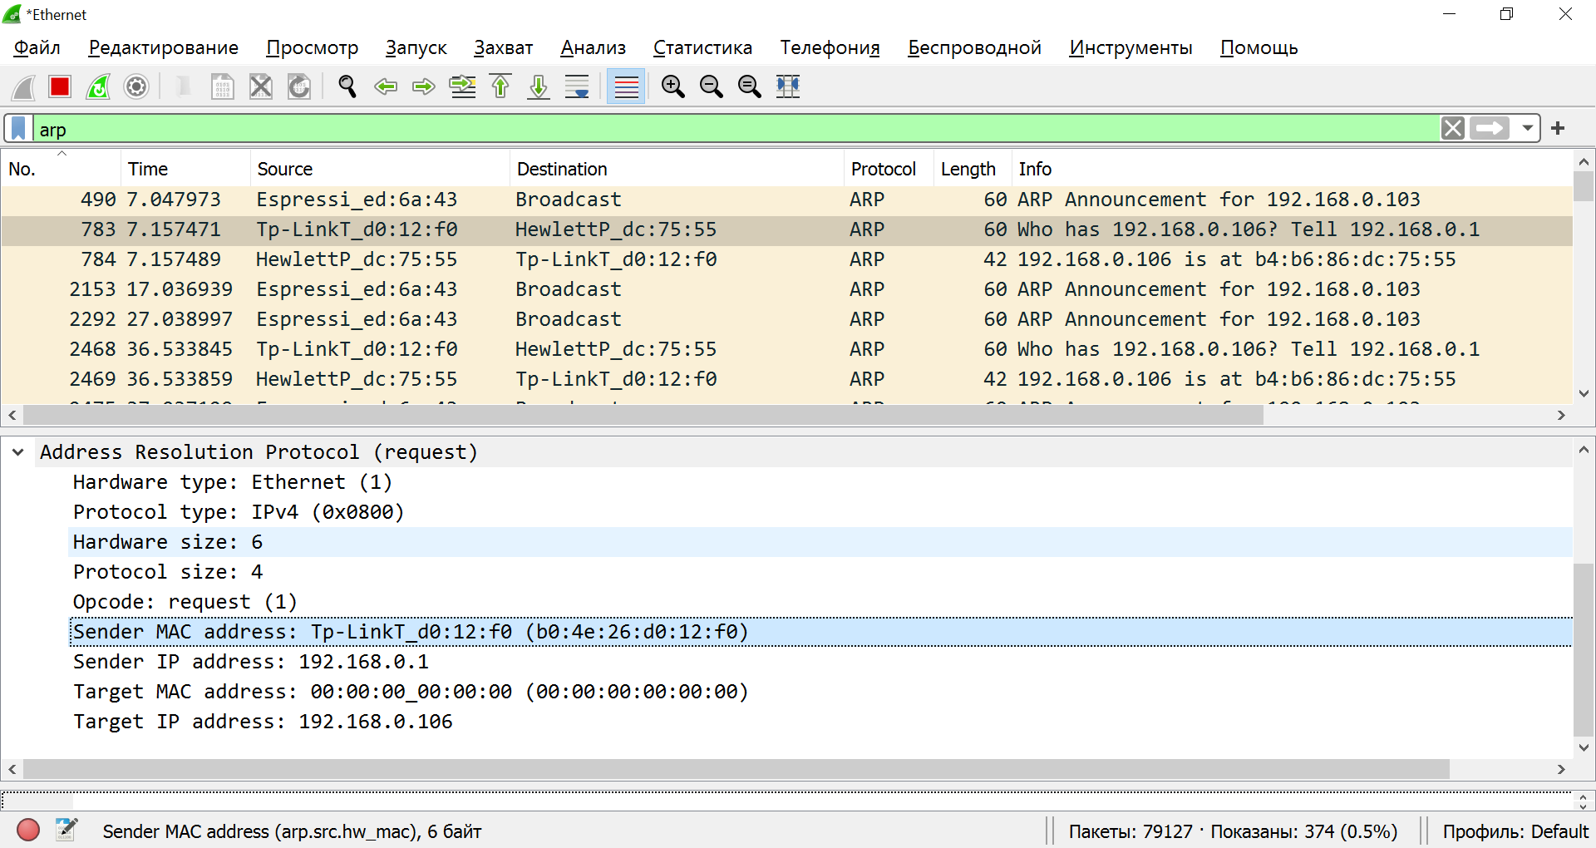

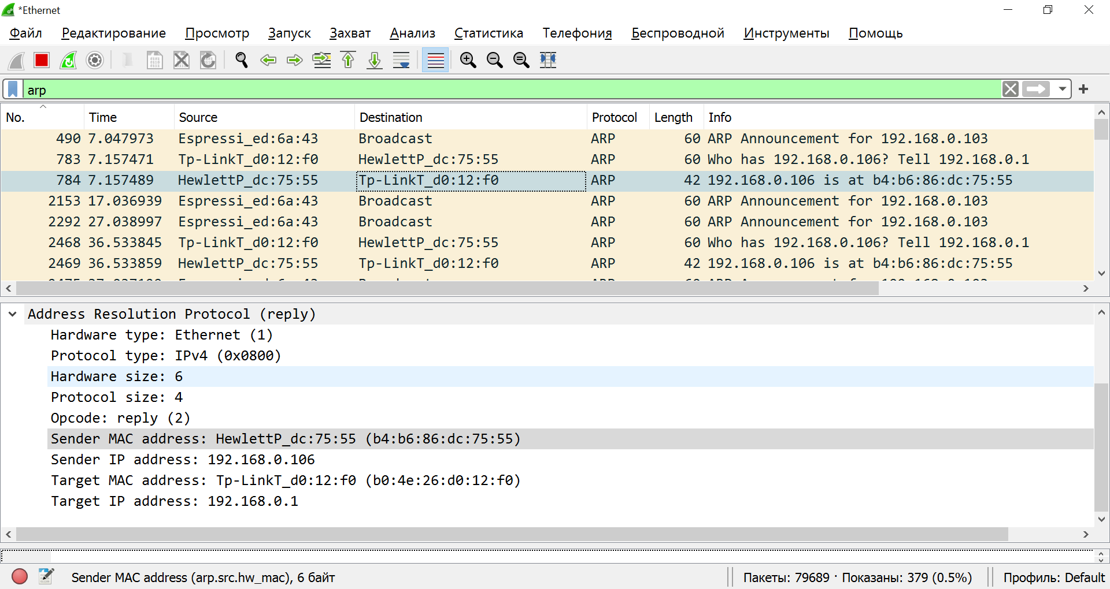

1. Какие МАС-адреса присутствуют в захваченных HTTP-пакетах и что означают эти адреса? Какие устройства они идентифицируют?

Присутствует MAC-адрес устройства, с которого производится http запрос и MAC-адрес маршрутизатора

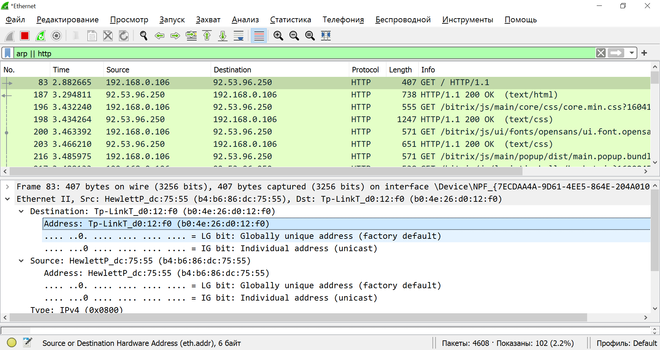

1. Для чего ARP-запрос содержит IP-адрес источника?

Чтобы узел-получатель мог добавить информацию об узле-отправителе в свою ARP-таблицу.

**6. Анализ трафика утилиты nslookup**

Необходимо отследить и проанализировать трафик протокола DNS, сгенерированный в результате выполнения следующих действий:

1. Настроить Wireshark-фильтр: “ip.addr == ваш_IP_адрес”.
2. Запустить в командной строке команду “nslookup адрес_сайта_по_варианту”.
3. Дождаться отправки трёх DNS-запросов и трёх DNS-ответов (в работе нужно использовать только последние из них, т.к. первые два набора запросов/ответов специфичны для nslookup и не генерируются другими сетевыми приложениями).
4. Повторить предыдущие два шага, используя команду: “nslookup -type=NS имя_сайта_по_варианту”.

nslookup 92.53.96.250

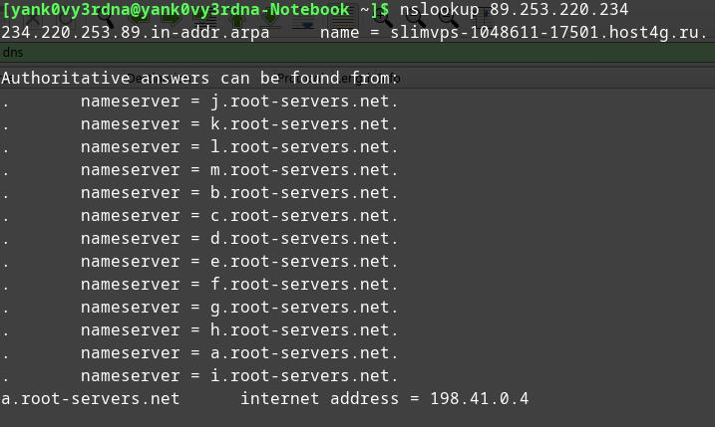

nslookup -type-NS 92.53.96.250

По результатам анализа собранной трассы, ответьте на следующие

вопросы.

1. Чем различается трасса трафика в п.2 и п.4, указанных выше?

При запуске в п.2 утилита ищет IP-адрес хоста (запись типа A (IPv4) или AAAA (IPv6)).

При запуске в п.4 утилита ищет Name Server для запрашиваемого хоста.

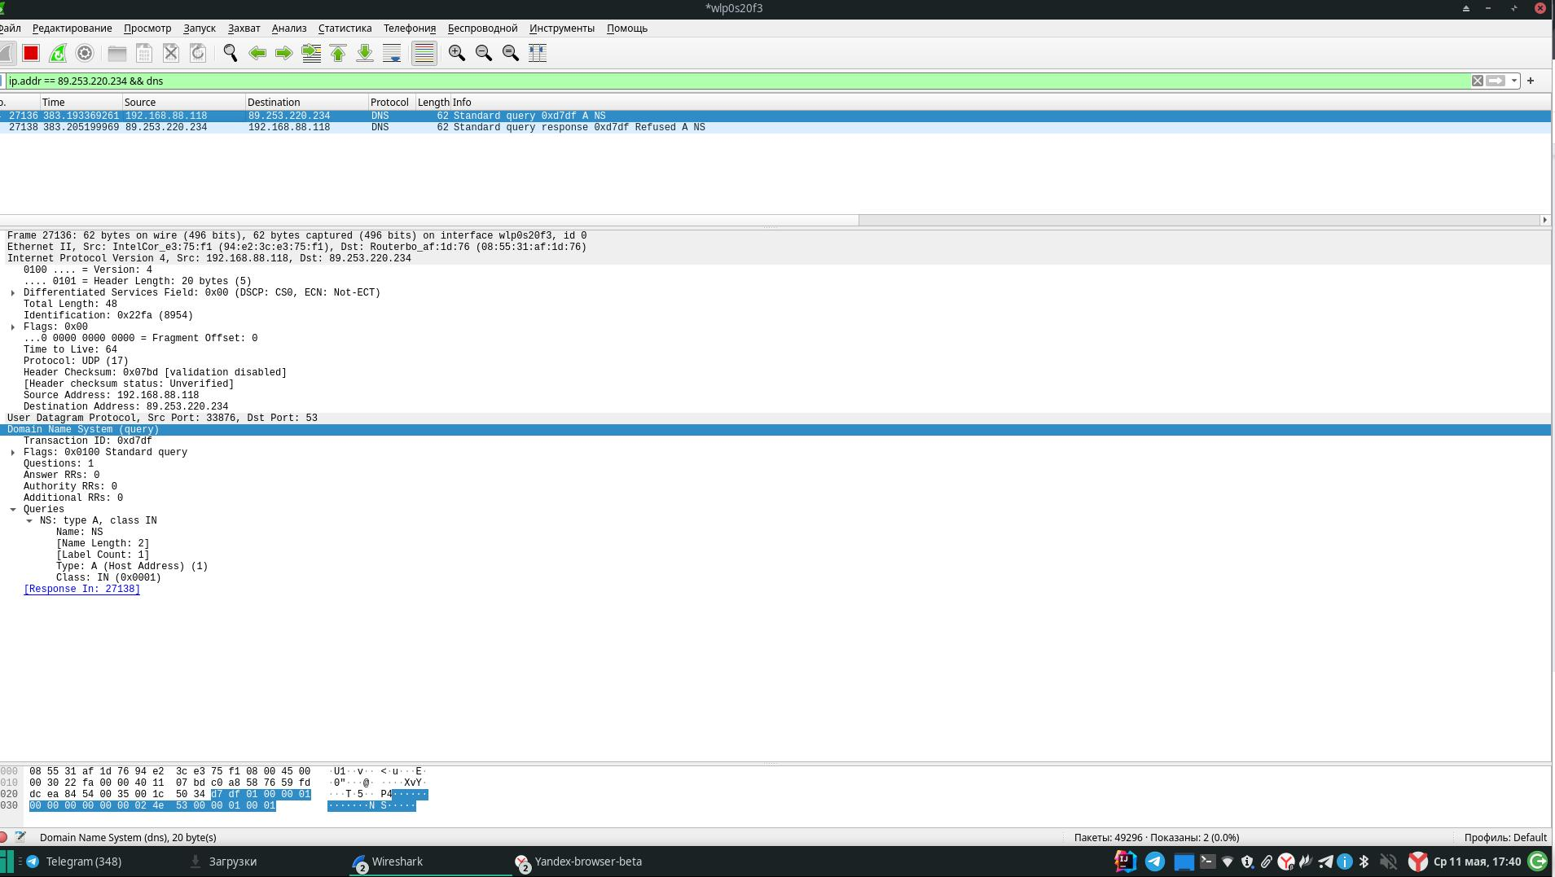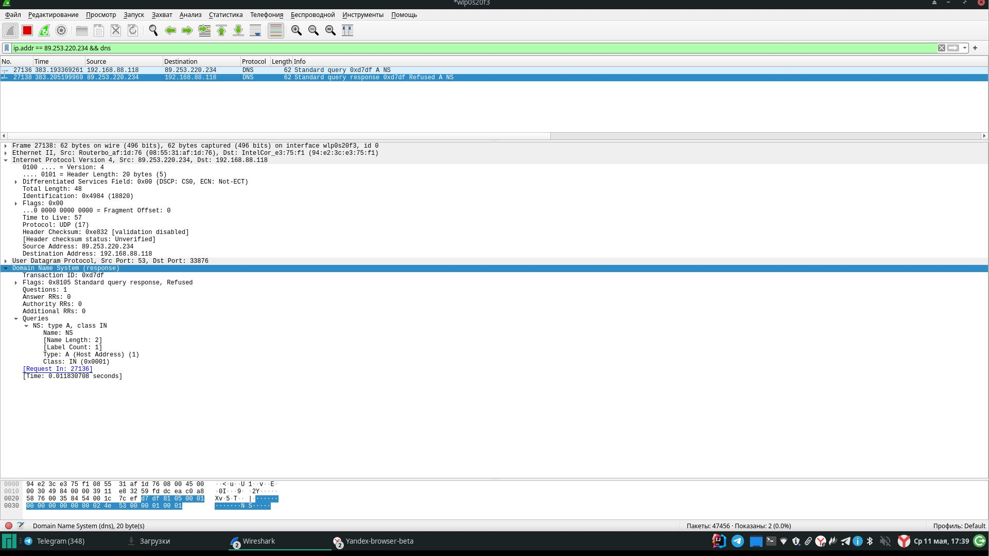

1. Что содержится в поле «Answers» DNS-ответа?

Данные запрашиваемого типа DNS-записи: для A - IPv4-адрес, для NS - список authoritative Name Server.

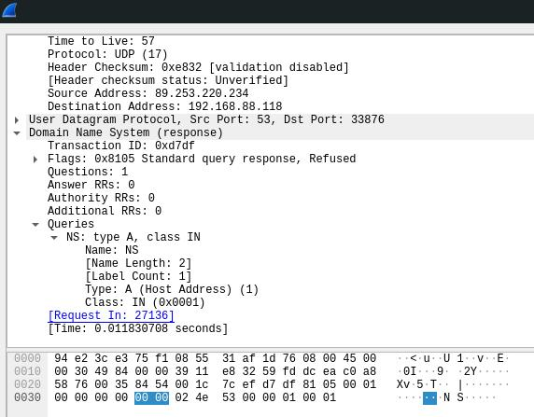

1. Каковы имена серверов, возвращающих авторитативный (authoritative) отклик?

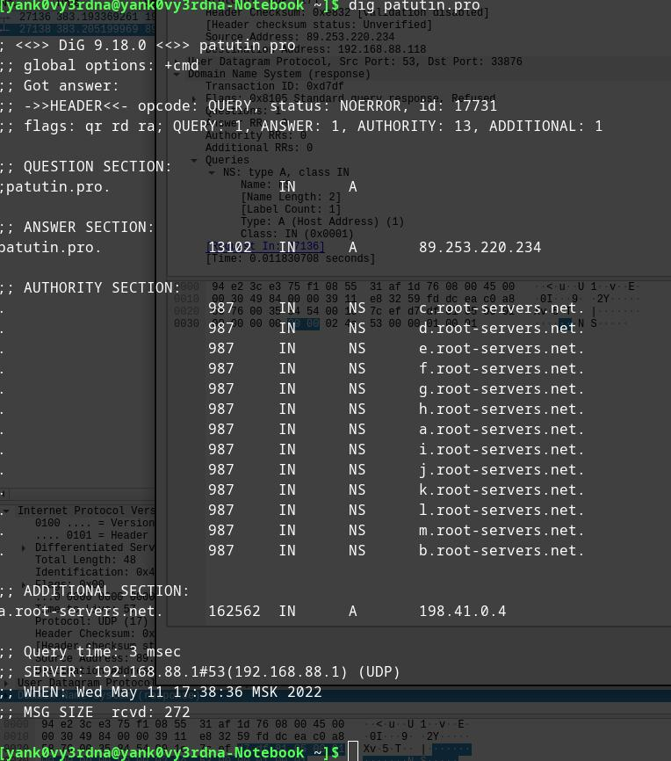

**7. Анализ FTP-трафика**

Необходимо отследить и проанализировать трафик протокола FTP, сгенерированный в результате выполнения следующих действий:

* настроить Wireshark-фильтр «ftp || ftp-data»;
* скачать в браузере небольшой файл с соответствующего варианту FTP-сервера в Интернете.

По результатам анализа собранной трассы, ответьте на следующие вопросы.

Структура FTP-сообщения:

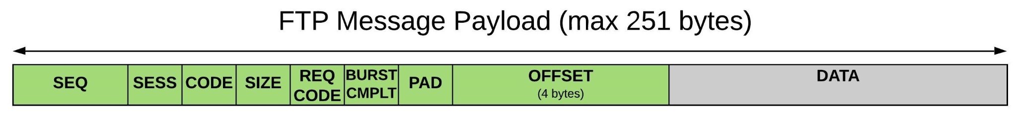

1. Сколько байт данных содержится в пакете FTP-DATA?

1460 байт

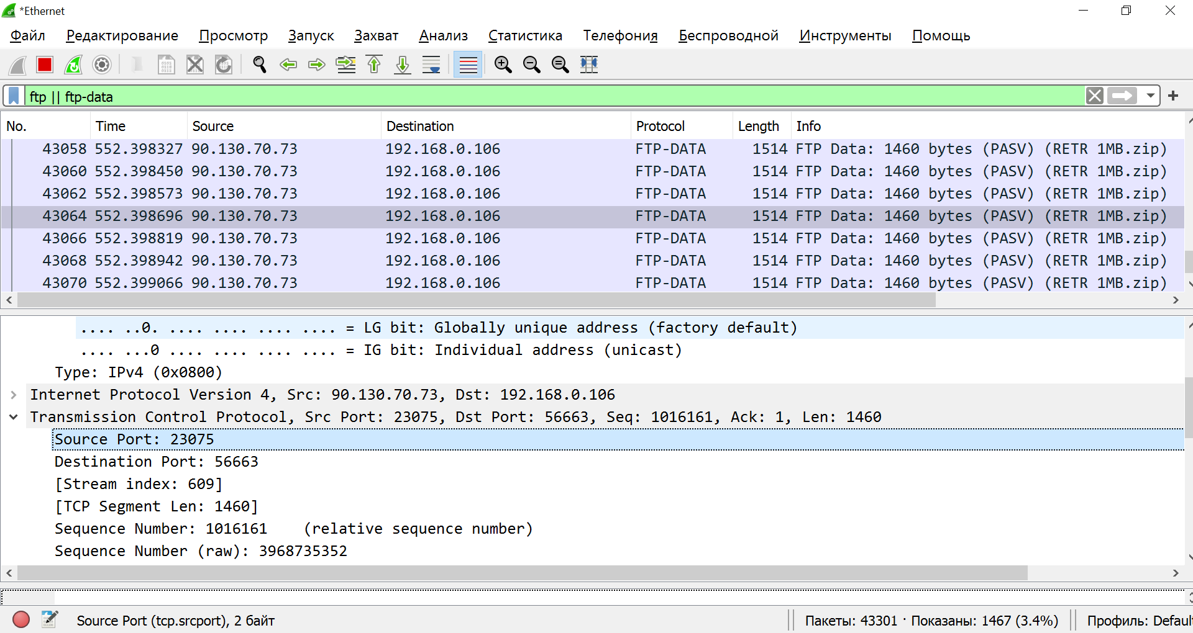

1. Как выбирается порт транспортного уровня, который используется для передачи FTP-пакетов?

Для потока управления на сервере используется порт 21. Для передачи данных используется порт 20, если передача идет в активном режиме, либо с любого порта клиента к любому порту сервера в пассивном режиме.

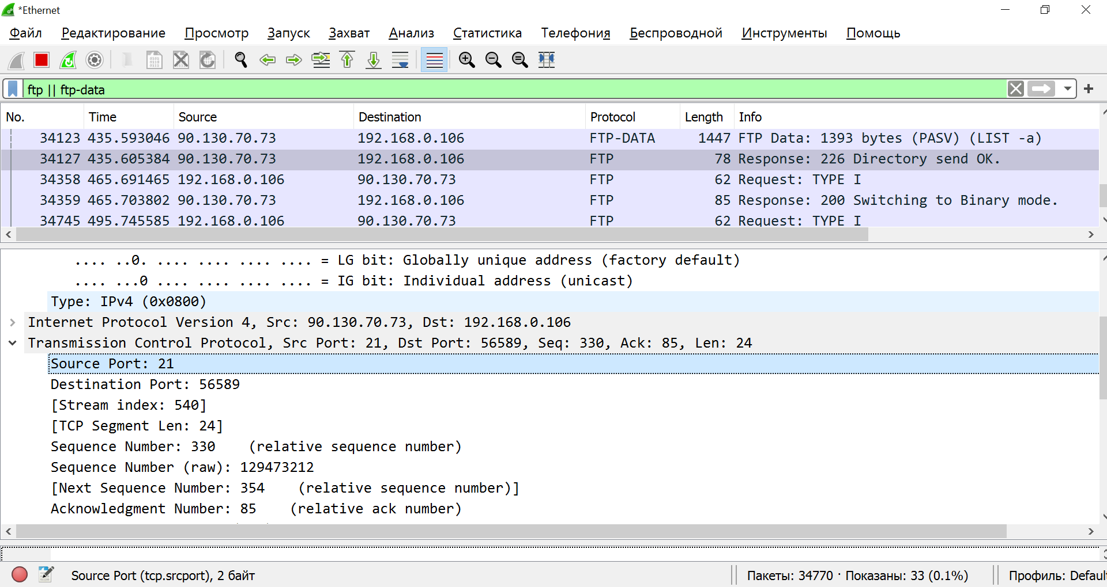 

1. Чем отличаются пакеты FTP от FTP-DATA?

В FTP-пакетах идет передача команд и ответов сервера на них. Эти пакеты небольшого размера и не содержат данных. FTP-DATA-пакеты содержат передаваемые данные, они значительно большего размера.

**Вывод**

Мы познакомились с приложением Wireshark, созданное для анализа трафика, научились писать фильтры для запросов, разобрались в том из чего состоят пакеты, изучили их структуру, и проанализировали ее, ответив на вопросы.